实验五

专业、班级：计科一班 学号：181491302 姓名：崔家熙

一、实验题目

**协作图**

二、实验目的

设计和绘制协作图。

三、实验内容

1. 对客户服务系统中的客服人员修改客户信息的用例进行动态建模，该交互操作的动态建模由客户对象、客户信息界面CustomerInfoUI、客户信息控制类CustomerInfoController和客户信息类CustomerInfo组成，在协作图中创建这些对象

2、 在上题创建的协作图对象中，根据修改客户信息的用例，添加消息和脚本信息，完成完整协作图建模。

3、对客户服务系统中的客服人员删除客户信息的用例进行动态建模，在逻辑视图（Logical View）中创建完整的协作图

四、实验过程

● 创建协作图：

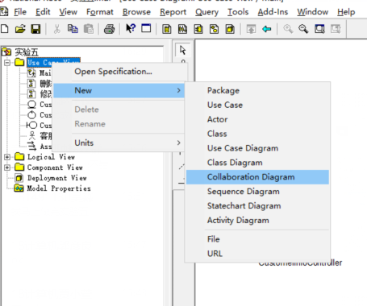

● 相关操作：

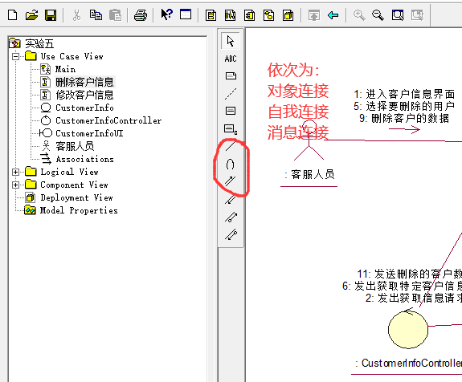

● 属性的设置：

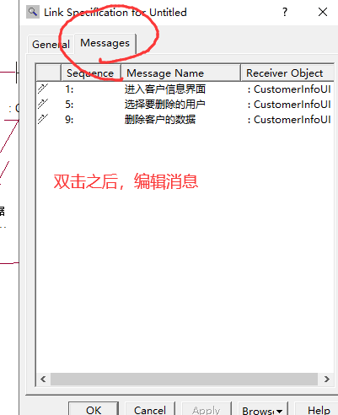

五、实验结果

1、

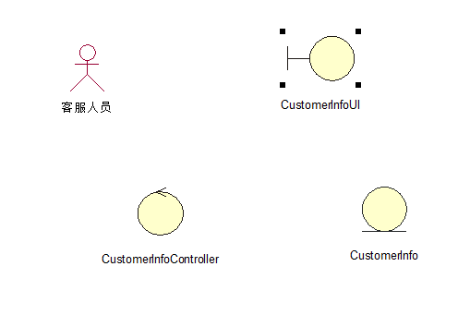

2、修改信息

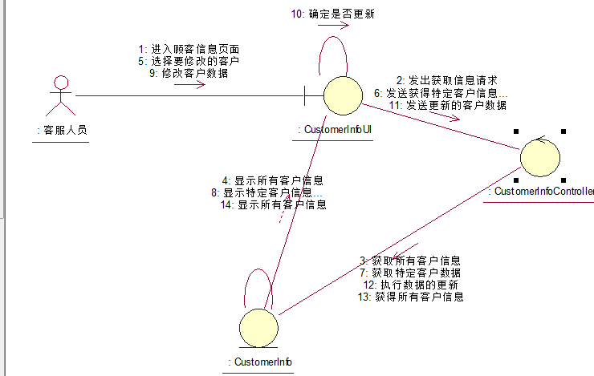

3、删除信息

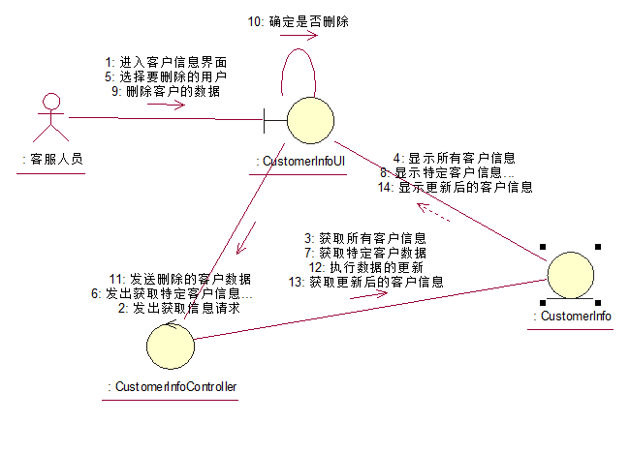

六、实验分析

通过本次实验，学习到了协作图的相关知识，同时也对协作图相关操作包括：创建协作图、对象的创建、链和消息的创建有了更深的理解。